[中国医科大学附属盛京医院神经内科论文遭质疑](https://mp.weixin.qq.com/s?__biz=Mzk1NzMzNDk1Mg==&mid=2247485161&idx=1&sn=7dcda1c209c9e94c009a1061d0b45e77)

[学术诚信拷问](javascript:void(0);)2025-04-11 15:55:09广东

**01**

**论文信息**

近日，**中国医科大学附属盛京医院神经内科**在《Journal of molecular neuroscience》（2016年4月）期刊上的研究“A Combination of Remote Ischemic Perconditioning and Cerebral Ischemic Postconditioning Inhibits Autophagy to Attenuate Plasma HMGB1 and Induce Neuroprotection Against Stroke in Rat”（ doi: 10.1007/s12031-016-0724-9）因图像问题引发关注。该研究由：Jue Wang , Dong Han , Miao Sun , Juan Feng （通讯作者，音译冯娟）共同完成。

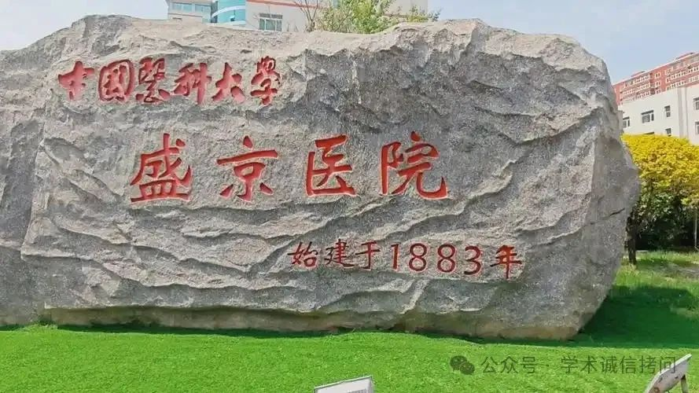

**02**

**基金支持**

本研究部分得到了辽宁省科学技术项目——辽宁省重大动物疾病科学研究与临床应用（2012225021）和辽宁省科技项目（2009225010 - 2）给予冯博士的资助。

**03**

**发表期刊**

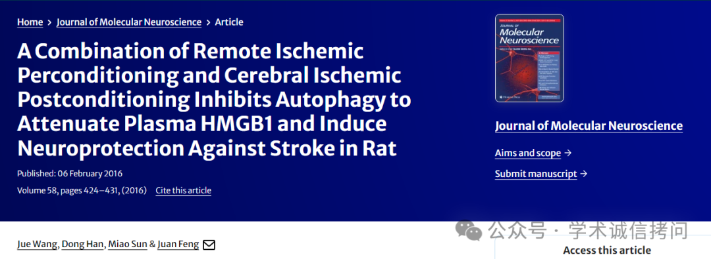

**04**

**质疑内容**

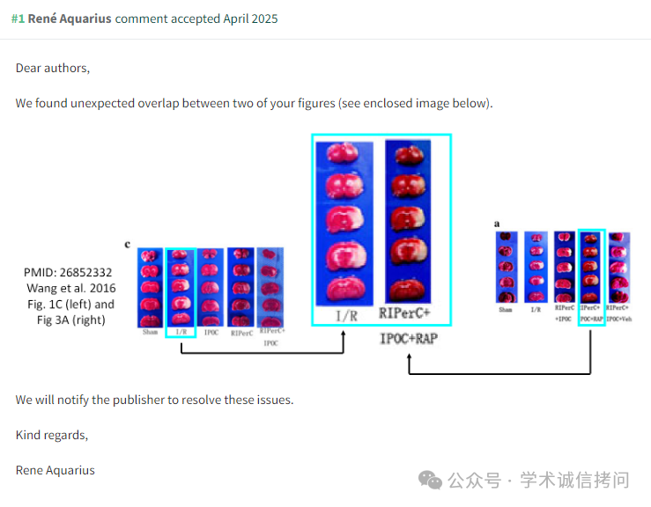

消息来源：

https://pubpeer.com/publications/47DA72249D469A0066D28F935A4E50

郑重声明：

文中所有信息均来自学术网以及公开资料，仅供读者参考。若认为本内容侵犯您或者贵单位的权益，请及时与我们联系。

